西阆苑小二班班级动态
2023.12.28

【01 来园篇】
本班实际22人，今天来园20人，梁呈恩、陈之昂在家休息。现在小朋友们在自主吃点心的同时已经能够尝试自己倒牛奶啦，每一个小朋友都能给自己倒一大杯牛奶呢。
【02半日活动】
都说冰糖葫芦儿酸，
酸里面它裹着甜，
都说冰糖葫芦儿甜，
可甜里面它透着那酸，
糖葫芦好看它竹签儿穿，
象征幸福和团圆，
把幸福和团圆连成串......
冰糖葫芦是中国传统小吃之一，它的味道酸甜可口，惹人喜爱，不仅好吃也很好看，一颗颗水果串在竹签上，外面裹上一层晶莹剔透的糖衣仿佛为它穿上一件薄纱，煞是诱人。
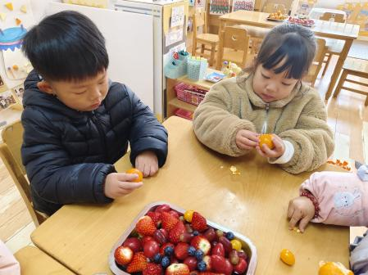 | 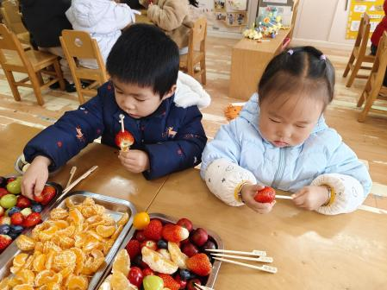 | 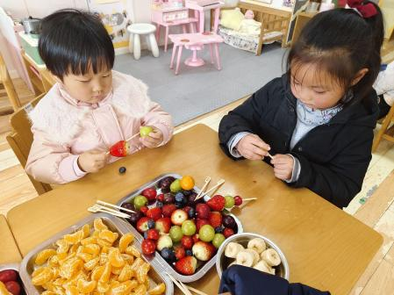
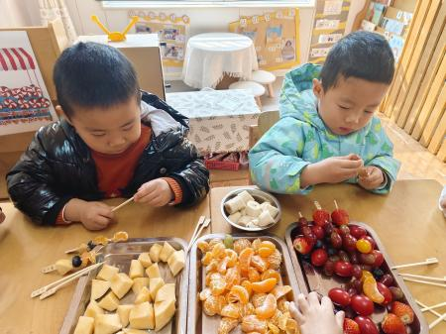 | 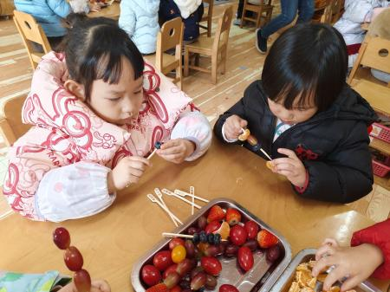 | 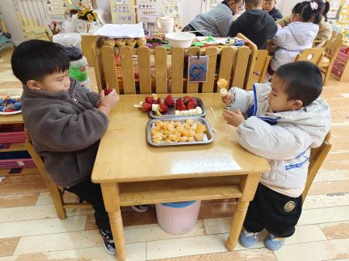
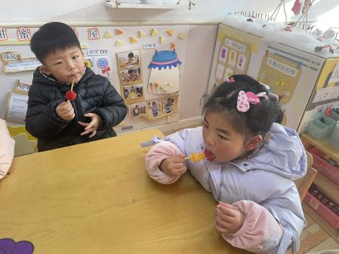 | 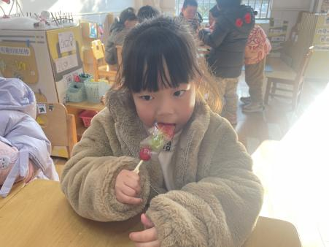 | 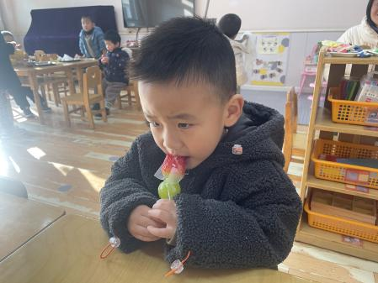

【04 生活篇】
观察时间：20231228
观察对象：小二班今日来园幼儿
观察者：胡淞溢
观察目的：具有良好的生活习惯与生活能力（指向习惯）
观察内容：
●进餐情况
●挂衣服情况
●午睡情况
观察背景：
纵观幼儿入园后的适应情况，本周开始进行“具有良好的生活习惯与生活能力”观察记录。
旨在让幼儿保持有规律的生活，养成良好的作息、饮食习惯。如：每天午睡、按时进餐。
幼儿 | 进餐情况 | 挂衣服情况 | 午睡情况 | 幼儿 | 进餐情况 | 挂衣服情况 | 午睡情况
王馨悦 | ★ | ★ | ★ | 杨梓熠 | ★ | 需要帮助，不会拉拉链 | ★
吴婉琰 | ★ | ★ | ★ | 杨梓煜 | ★ | 需要帮助，不会拉拉链 | ★
梁珵恩 | 请假 | 请假 | 请假 | 谢瑞 | ★ | ★ | ★
张诗韵 | ★ | ★ | ★ | 成铭恩 | ★ | ★ | ★
单小岩 | ★ | ★ | ★ | 唐皓辰 | 菜没吃完 | ★ | ★
陈生冉 | ★ | ★ | ★ | 付宇晨 | ★ | ★ | ★
胡心悦 | 菜没吃完 | ★ | ★ | 蒋景昱 | ★ | ★ | ★
郭沛怡 | ★ | ★ | ★ | 陈之昂 | 请假 | 请假 | 请假
鲍琳筱 | ★ | ★ | ★ | 董益嘉 | ★ | 需要帮助，不会拉拉链 | ★
丛天朗 | ★ | ★ | ★ | 李咏集 | ★ | ★ | ★
于晨栩 | ★ | ★ | ★ | 张文轩 | ★ | ★ | ★

